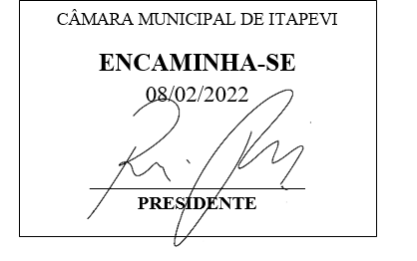
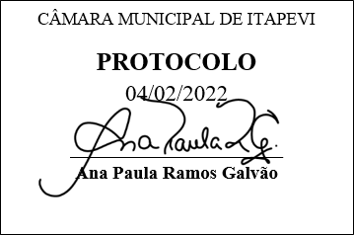
INDICAÇÃO Nº 759 / 2022

Súmula: Solicita ao Executivo a análise de possibilidade de mudança na manutenção nas estradas do município de Itapevi.

INDICA à Mesa, depois de ouvido o douto plenário na forma regimental vigente, que seja oficiado ao Excelentíssimo Senhor Igor Soares, Prefeito do Município de Itapevi – SP, que interceda junto à secretaria competente, quanto a análise de possibilidade de mudança na manutenção nas estradas.

Justificativa
Senhor Presidente;
Senhoras Vereadoras;
Senhores Vereadores;

Segundo os moradores informam o formato atual de manutenção nas estradas está inadequado, pois os operadores colocam terra, depois pedra, geralmente a quantidade e o tipo de pedra não são adequados para o trabalho, mas eles não usam o rolo para compactar o solo, dessa forma as pedras, o combustível do caminhão e o tempo dos colaboradores são desperdiçados, além das diversas vezes em que a máquina passa pelos buracos e a manutenção não é realizada.
Nossa sugestão é passar a máquina de forma adequada, deixando saídas para o escoamento da água nos cantos, colocar pó de asfalto ou pedras pequenas e, por fim, passar o rolo para compactar em todas as ruas, dessa forma teremos estradas melhores até a chegada da pavimentação.
Diante do exposto solicito a analise desta indicação.

Sala das Sessões Benvindo Moreira Nery, 02 de fevereiro de 2022.


Vereador Thiaguinho Silva
Vice-Presidente
Líder do governo

